Java Web开发

实验三
作业报告

学院 | 计算机
所在系班级 | 2017软件工程系11班
学号姓名 | 04172201罗海流
指导教师 | 郭晓燕
完成时间 | 2019年3月22号
一.实验目标：

1、进一步熟悉表单及Servlet的编程

2、熟练掌握如何获得请求参数及标头；

3、熟练掌握如何处理中文字符；
实验内容：
必做，以下三题任选，但必须完成一题。
- 将第二章实训题的第二题，登录页面，提交用户名、密码，若用户名不为空字符串且长度在6-8位间，密码不为，空长度为6位，则登录成功，显示“***（用户名）登录成功！”，否则显示“***登录失败”。
- 猜数页面，猜错猜对及输入不正确的情况分别处理，后台随机生成一个0-100的数，让用户猜。最多猜五次，每次猜完后要对用户提示“猜大了”或“猜小了”，如果相等，提示“猜对了，游戏结束！”
- 上一周做的注册页面也可，验证条件可以自行设定，注册之后根据用户输入情况进行相应的提示。
注意：若表单文本框中有输入中文的话，也要能够正常支持。
选做
课后第三章第一题。动态生成验证码（选做，生成动态验证码的方法请自行百度）
利用Servlet动态生成验证码，注意只需实现动态产出密码图片即可，暂时不需要进行验证。如生成图片比较困难，则只需生成动态字符串并显示在页面上。

分析与设计

关键源码（部分）
- 第一题
index.jsp
<%@ page language="java" import="java.util.*" pageEncoding="UTF-8"%>

<html>
<head>
<title></title>
</head>

<body bgcolor=cyan align=center>
<form action="input.jsp" method="post" >
<p align=center>欢迎进入登陆页面</p>
<table borde=0 align=center>
<tr>
<td>用户名</td>
<td><input type="text" name="name"></td>
</tr>
<tr>
<td>密码</td><td><input type="password" name="password"></td>
</tr>
</table>
<div align=center>
<button type="submit">登陆</button>
</div>
</form>

</body>
</html>
input.jsp
<%@ page language="java" import="java.util.*" pageEncoding="UTF-8"%>

<html>
<head>

<title></title>

</head>

<body bgcolor=cyan>
<font size=8>
<%
request.setCharacterEncoding("UTF-8");
String name=request.getParameter("name");
String password=request.getParameter("password");
if(name!=null&&(name.length()>=6&&name.length()<=8)&&password!=null&&password.length()==6)
{
request.getRequestDispatcher("success.jsp").forward(request,response);
}
else
{
request.getRequestDispatcher("fail.jsp").forward(request,response);
}
%>

</font>
</body>
</html>
success.jsp
<%@ page language="java" import="java.util.*" pageEncoding="UTF-8"%>

<html>
<head>
</head>

<body>
<font bgcolar=cyan size=8>
<% out.println(request.getParameter("name")+"登陆成功");%>
</font>
</body>
</html>
fail.jsp
<%@ page language="java" import="java.util.*" pageEncoding="UTF-8"%>

<html>
<head>
</head>

<body>
<font bgcolar=cyan size=8>
<% out.println("登陆失败");%>
</font><a href="index.jsp">返回登陆页面</a>
</body>
</html>
- 第二题
index.jsp
<%@ page language="java" contentType="text/html; charset=UTF-8"
pageEncoding="UTF-8"%>
<!DOCTYPE html PUBLIC "-//W3C//DTD HTML 4.01 Transitional//EN" "http://www.w3.org/TR/html4/loose.dtd">
<html>
<head>
<meta http-equiv="Content-Type" content="text/html; charset=UTF-8">
<title>这是一个猜数字的小游戏</title>
</head>
<body bgcolor=cyan>
<font >
<center>
<%
//保存随机数
int num=0;
//猜测的次数
int count=0;
//如果用户是第一次进入则生成随机数
if(session.isNew())
{
//生成0-100之间的随机数
num=(int)(Math.random()*100);
//将随机数保存在session中
session.setAttribute("num",num);
}
else
{
num=Integer.parseInt(session.getAttribute("num").toString());
}
//次数累加
if(request.getParameter("number")!=null)
count=Integer.parseInt(session.getAttribute("count").toString())+1;
System.out.println(count);
//保存猜测的次数
session.setAttribute("count",count);
%>
<form action="" method="post" name=form>
请输入所要猜的数字：
<input type="text" name="number">
<input type="submit" value="提交">
</form>
<%
if(request.getParameter("number")!=null)
{
//获得用户所猜测的数字
int num1=0;
num1=Integer.parseInt(request.getParameter("number"));
if(num1>num)

out.println("你猜的数太大了！<br>");
if(num1<num)
out.println("你猜的数太小了！<br>");
if(num1==num)
request.getRequestDispatcher("success.jsp").forward(request,response);
if(count>4)
request.getRequestDispatcher("fail.jsp").forward(request,response);
out.println("你已经猜了"+count+"次");
}
%>
</center>
</font>
</body>
</html>
success.jsp
<%@ page language="java" contentType="text/html; charset=UTF-8"%>
<html>
<head>
</head>

<body bgcolor="cyan">
<font>
<center>
<% out.println("恭喜你猜对了,游戏结束!"); %>
</center>
</font>
</body>
</html>
fail.jsp
<%@ page language="java" contentType="text/html; charset=UTF-8"%>

<html>
<head>
</head>

<body bgcolor=cyan>
<font>
<center>
<% out.println("你已经5次没猜对,游戏结束!"); %>
</center>
</font>
</body><a href="index.jsp">返回猜数字页面</a>
</html>

运行效果图
第一题
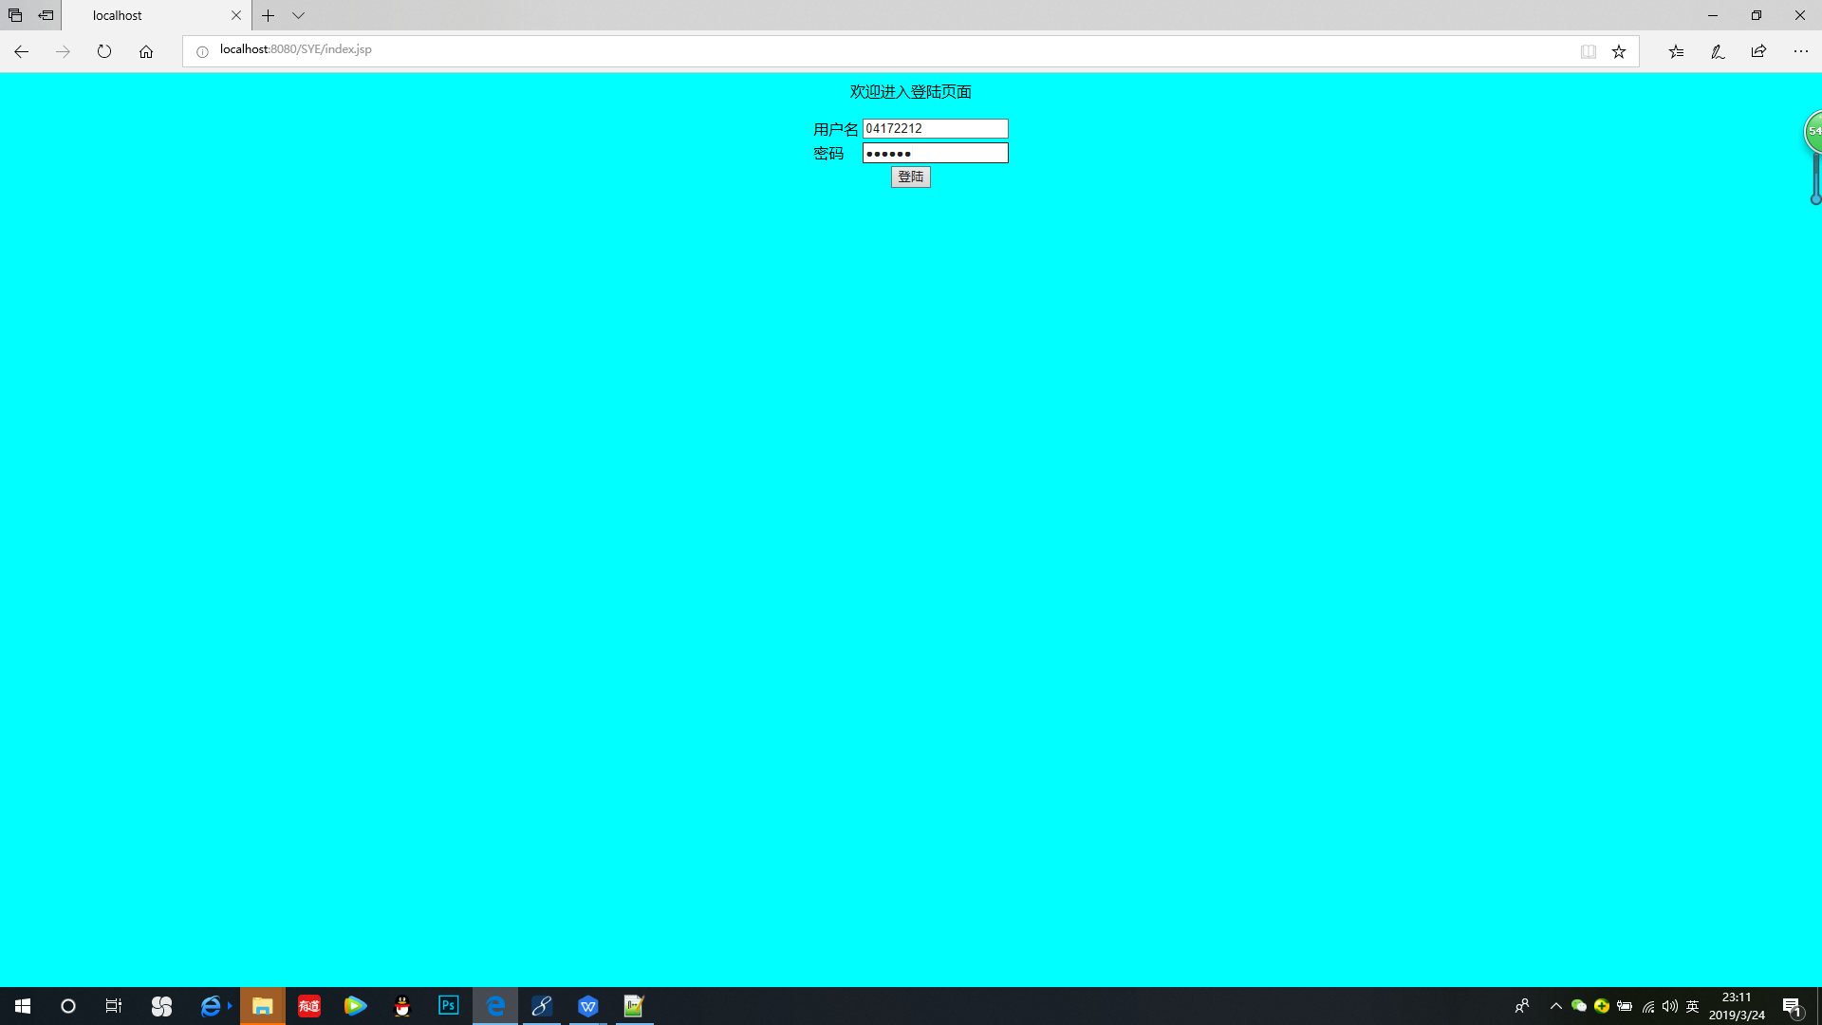
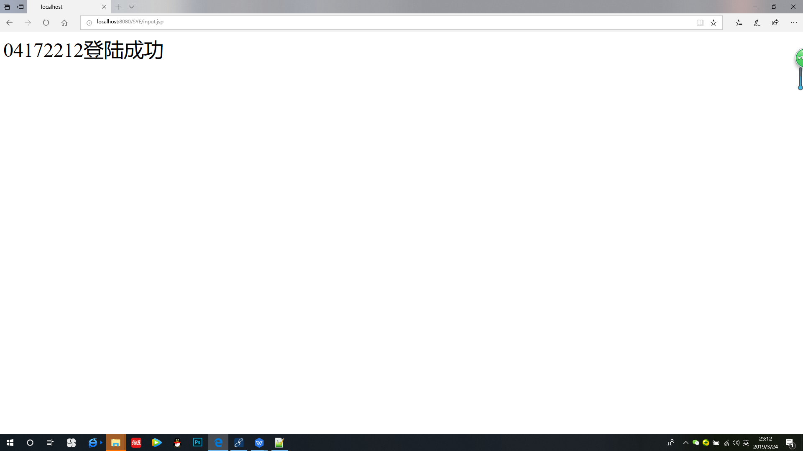
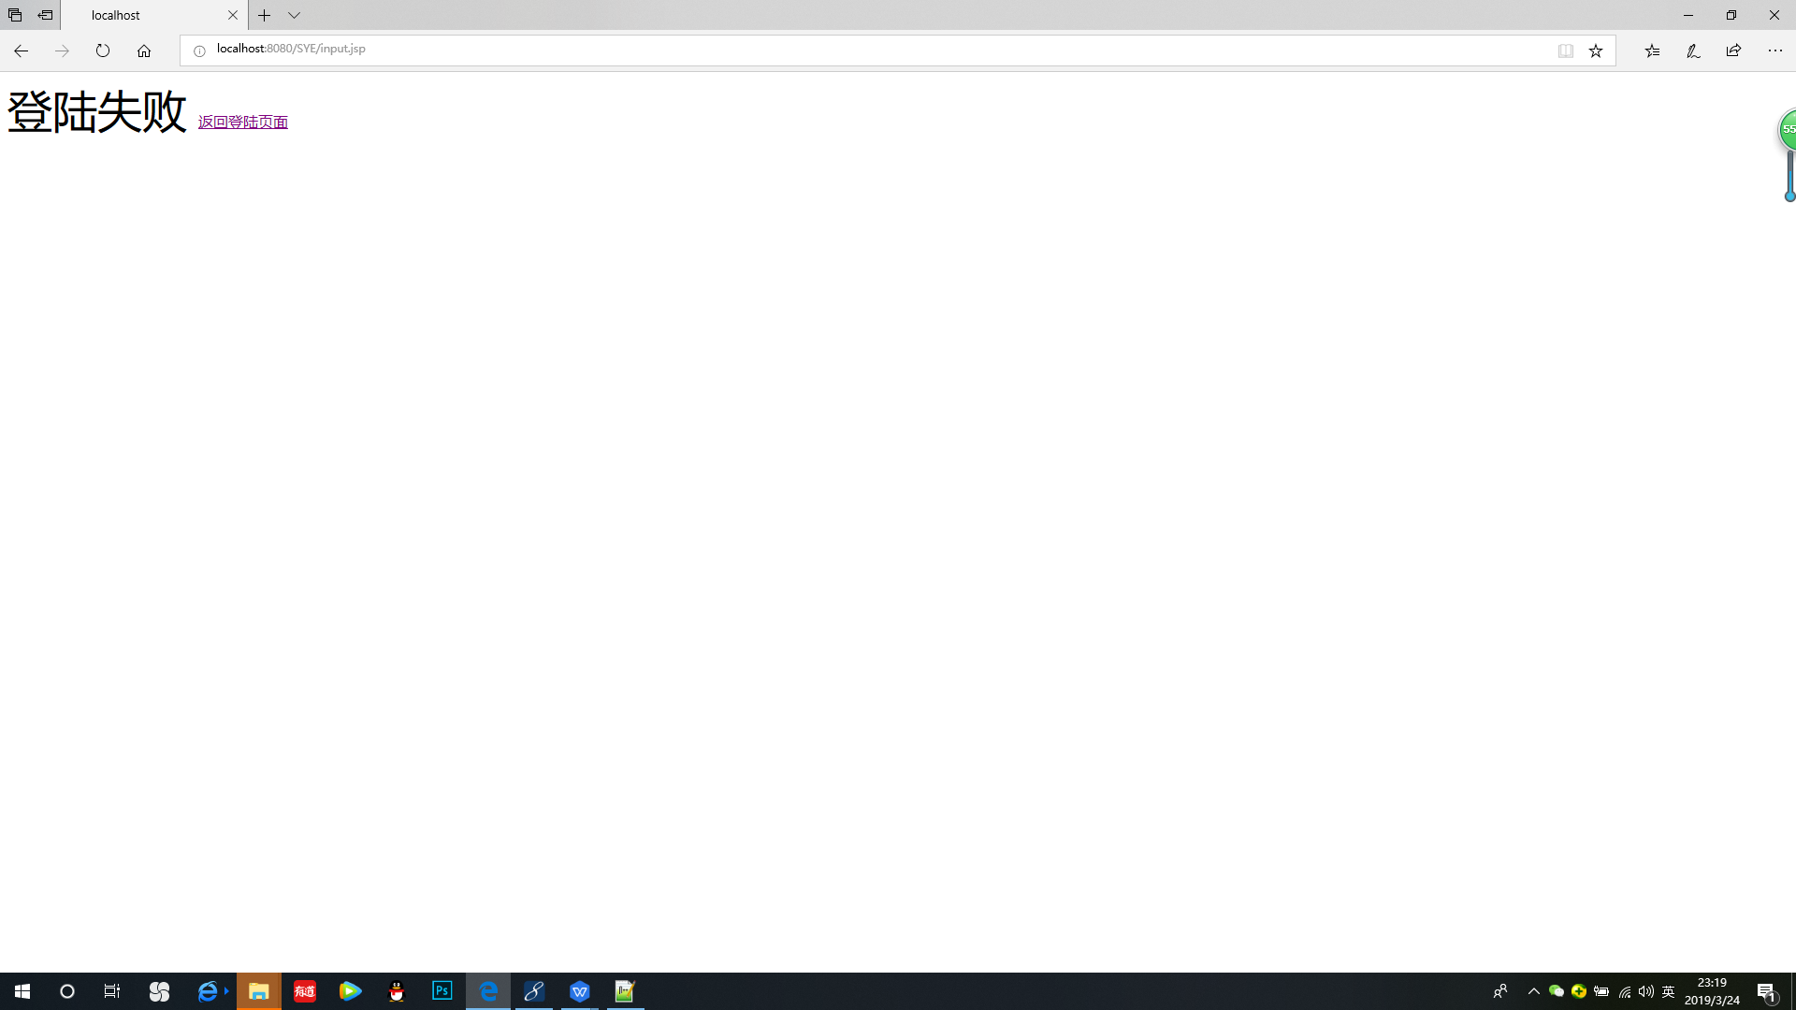
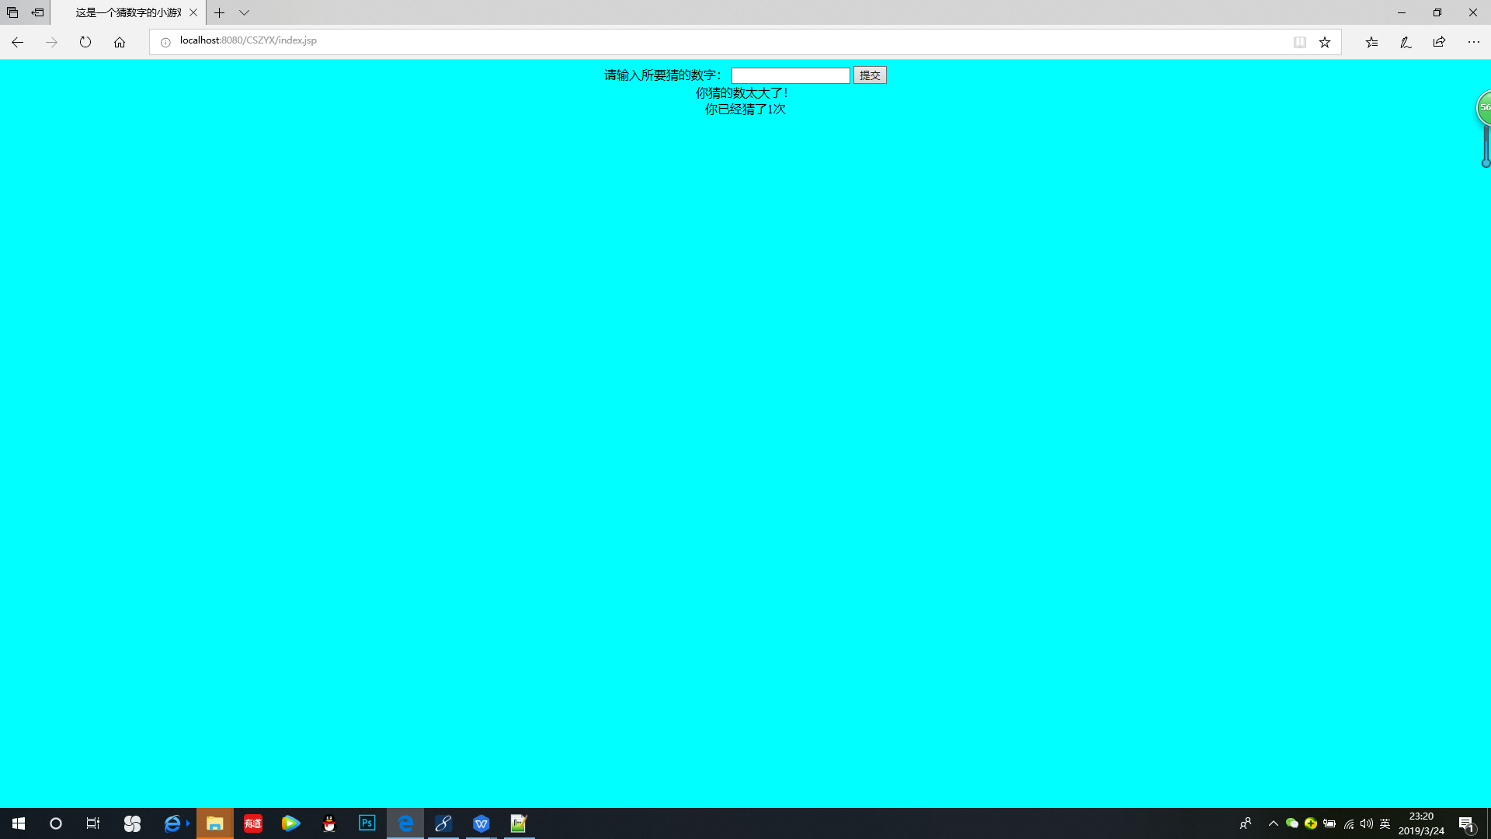
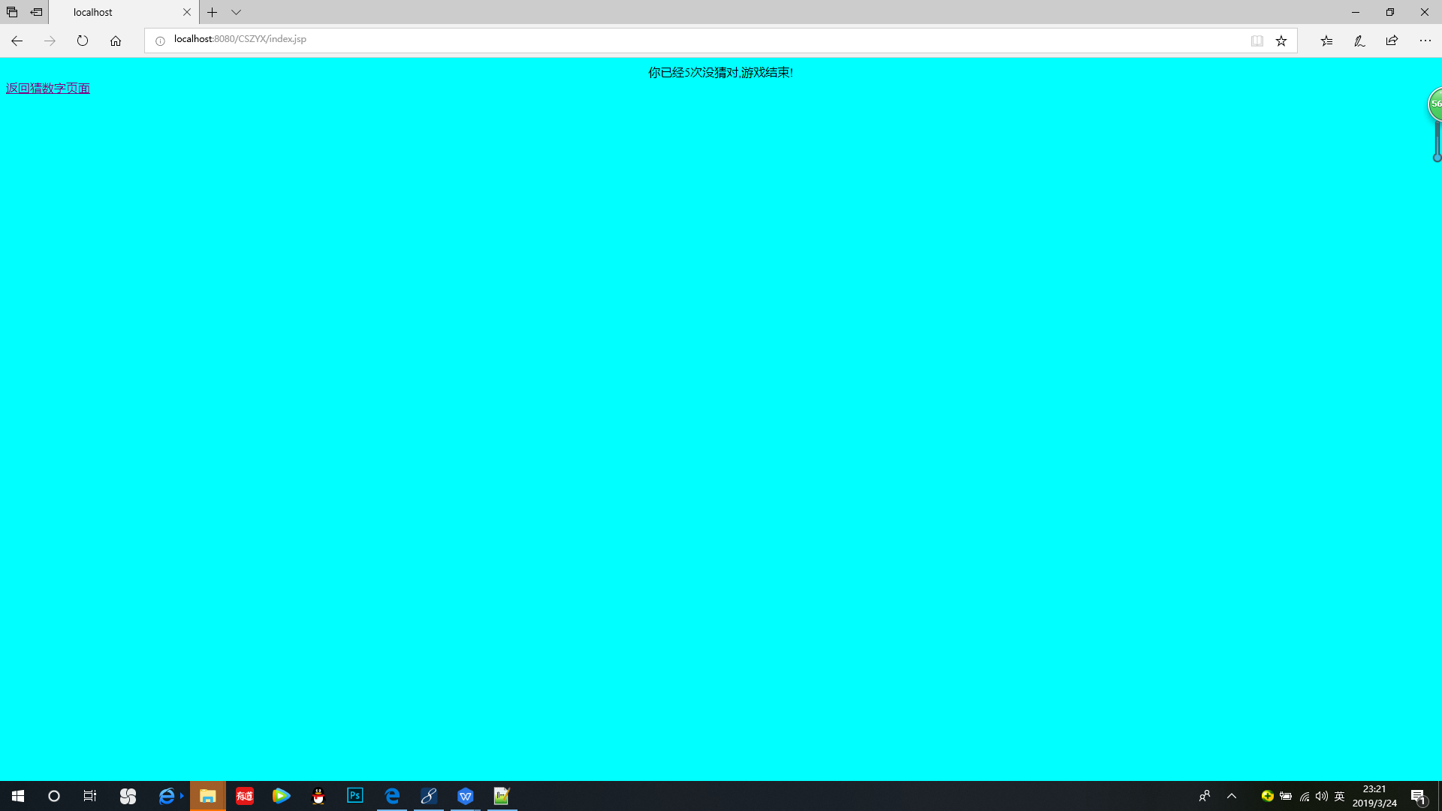

收获与问题

